中国电子电路行业协会

第122期
信息部 2026年1月

每周资讯|2025全球智能手机出货量增2%；全球存储芯片产业链迎来新一轮涨价周期；多家上市公司投资新建集成电路项目..

行业
工业和信息化部召开第十八次制造业企业座谈会
1月13日上午，工业和信息化部党组书记、部长李乐成主持召开第十八次制造业企业座谈会，深入学习贯彻习近平总书记关于新型工业化的重要论述，贯彻落实党的二十届四中全会和中央经济工作会议精神，聚焦实现“十五五”工业经济良好开局，听取重点行业企业情况介绍和意见建议。来自钢铁、有色、新材料、汽车、机械、船舶、轻工、医药、电子等重点行业的12家企业负责人参会。会议强调，积极参与行业规则制定和自律机制建设，自觉抵制“内卷”。(经济参考报)

2025年我国工业互联网核心产业规模预计超1.6万亿元
1月13日，工业和信息化部部长李乐成表示，“十五五”规划建议强调要“促进制造业数智化转型”。目前，我国已累计建成7000余家先进级、500余家卓越级智能工厂。工业互联网应用实现41个工业大类全覆盖，全国5G工厂超过8000家，重点工业互联网平台设备连接数超过1亿台（套）。李乐成表示，2025年我国工业互联网核心产业规模预计超1.6万亿元，带动工业增加值增长约2.5万亿元，具有全球领先水平的百家5G工厂平均运营成本降低19%。（工业和信息化部）

广州市加快建设先进制造业强市规划
1月9日，广州出台建设先进制造业强市规划，提出加速培育人工智能、半导体与集成电路、新能源与新型储能、低空经济与航空航天、生物制造等5个战略先导产业，前瞻布局具身智能等6个未来产业，大力发展智能网联新能源汽车等6个新兴支柱产业。(经济参考报)

市场

到2028年有影响力的平台超450家，工业设备连接数突破1.2亿台（套）
1月13日，工业和信息化部日前印发《推动工业互联网平台高质量发展行动方案（2026—2028年）》（下称《行动方案》），发布推动工业互联网平台发展的四大行动，并提出到2028年，工业互联网平台高质量发展取得积极成效，“专业型+行业型+协作型”多层次平台体系持续壮大，具有一定影响力的平台超450家；重点平台的数据增值、模型沉淀和人工智能开发应用能力显著提升，工业设备连接数突破1.2亿台（套）。（工业和信息化部）

全球存储芯片产业链正迎来新一轮强劲的涨价周期
1月12日，全球存储芯片产业链正迎来新一轮强劲的涨价周期，这一趋势已迅速蔓延至下游封测环节。因产能利用率逼近极限，主要存储封测大厂近期已将报价上调高达30%，并正酝酿后续进一步提价。据中国台湾经济日报报道，受惠于DRAM与NAND Flash大厂全力冲刺出货，力成、华东、南茂等头部封测厂商订单蜂拥而至，多家厂商证实“订单真的太满”，现有产能已无法满足需求。（WIND）

机构：2025年全球智能手机出货量增长2%，苹果市占率20%位居第一
1月12日，市场研究机构Counterpoint Research周一表示，受新兴市场需求强劲和经济增长势头的提振，2025年全球智能手机出货量同比增长2%。Counterpoint分析师米什拉（Varun Mishra）表示，得益于新兴市场和中型市场的稳健需求，以及iPhone 17系列的强劲销售，苹果以20%的市场份额领先市场。（Counterpoint）

去年全球人形机器人出货1.3万台
1月10日，权威市场研究机构Omdia发布的《通用具身机器人(18.610, 0.01, 0.05%)市场雷达报告》显示，2025年，全球人形机器人市场迈入快速增长阶段，全年总出货量达1.3万台。中国厂商已成为人形机器人行业的主导力量。根据Omdia数据，出货量排名前六的品牌均来自中国，依次为智元创新（上海）科技股份有限公司、宇树科技股份有限公司、优必选、乐聚机器人、众擎机器人、傅利叶。（Omdia）

企业
SK海力士将斥资近130亿美元在韩兴建芯片封装厂
1月12日，韩国芯片制造商 SK 海力士于本周二宣布，将斥资 19 万亿韩元（约合 129 亿美元），在韩国本土兴建一座先进芯片封装厂，以满足人工智能领域持续攀升的存储芯片需求。该公司在一份声明中表示，新工厂的建设工作将于今年 4 月启动，预计在明年年底前竣工。(环球市场)

存储巨头美光科技：打造全球最先进的存储芯片工厂
1月12日，存储巨头美光科技宣布，将于1月16日下午在美国纽约州破土动工兴建其巨型晶圆厂。据悉，经过严格的环境审查和必要的许可审批，美光已经准备好基地与施工工作。美光科技表示，该项目是美国纽约州历史上最大的私人投资项目（项目总投资约1000亿美元），将打造全球最先进的存储半导体制造中心，该项目将包含多达四个工厂，将有助于满足人工智能系统日益增长的需求。（同壁财经）

逸豪新材：年产10000吨高精度电解铜箔项目预计延期至2026年6月
1月13日，逸豪新材公告，公司第三届董事会第九次会议审议通过了《关于募集资金投资项目延期的议案》，同意在募集资金投资项目实施主体、募集资金用途及投资项目规模不发生变更的前提下，将“年产10,000吨高精度电解铜箔项目”整体达到预定可使用状态的时间延期至2026年6月。截至2025年末，该项目第一期年产4500吨高精度电解铜箔已达到可使用状态，剩余年产5500吨高精度电解铜箔正在推进主要生产设备的安装、调试等相关工作。项目延期不会对募投项目的实施造成实质性影响，不会对公司的生产经营产生重大不利影响。（证券之星）

嘉元科技：投资武汉恩达通科技已完成工商变更登记，持有其13.5870%股权
1月14日，公司通过受让股权及增资的方式获得武汉恩达通科技有限公司13.5870%股权，投资金额人民币5亿元，其中股权转让价款人民币1.5亿元，增资款人民币3.5亿元。目前，该投资已完成工商变更登记，公司持有恩达通的股权比例为13.5870%，且目标公司不会纳入公司合并报表范围内。（每日经济新闻）

德福科技：拟收购安徽慧儒51%股权
1月13日，九江德福科技股份有限公司发布公告，公司与安徽慧儒科技有限公司签署股权收购协议，德福科技将以战略投资方式收购安徽慧儒51%股权，实现对其控股经营。此次收购是德福科技持续深耕电解铜箔行业的重大战略举措，标志着公司在全球铜箔产业整合中再下一城。安徽慧儒作为此次战略收购标的，展现出独特的区域价值与发展潜力。公司成立于2021年，是安徽省内知名的电解铜箔专业制造商，拥有2万吨/年产能，在华东区域市场具备扎实的客户基础与良好的服务口碑。安徽慧儒所在的滁州生产基地拥有显著的用电成本优势。（证券时报）

多家上市公司投资新建集成电路项目
1月12日晚间，沪士电子股份有限公司披露的公告显示，公司计划在常州市金坛区投资设立全资子公司，搭建CoWoP（晶圆上芯片贴装印刷电路板）等前沿技术与mSAP（改良型半加成法）等先进工艺的孵化平台，构建“研发—中试—验证—应用”的闭环体系，布局光铜融合等下一代技术方向，系统提升产品的信号传输、电源分配及功能集成能力，待相关技术工艺验证成熟并具备产业化条件后，投建高密度光电集成线路板的规模化生产线。计划设立的全资子公司注册资本为1亿美元，该项目计划投资总额为3亿美元。同日，甬矽电子（宁波）股份有限公司披露的公告显示，该公司拟投资新建马来西亚集成电路封装和测试生产基地项目，投资总额不超过21亿元人民币。（证券时报）

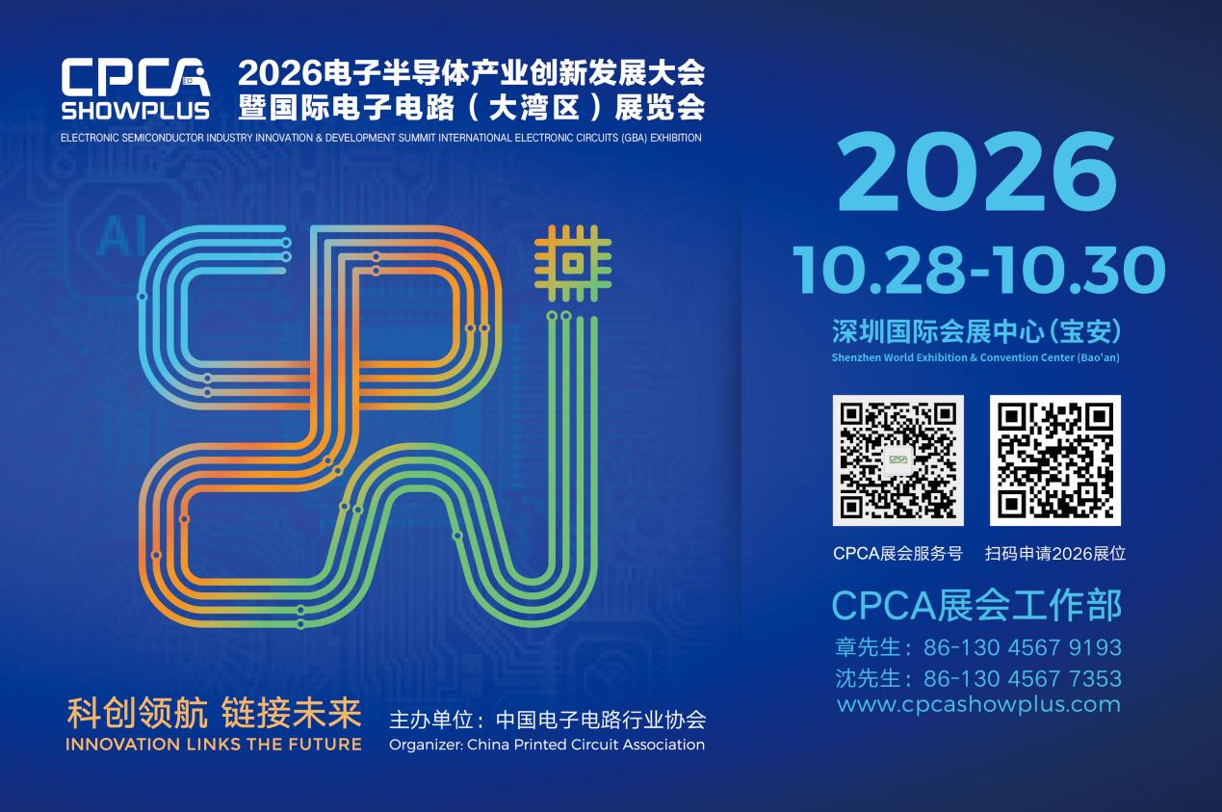
更多精彩内容请扫描下方二维码，关注CPCA服务号
撰稿人：张国旗
审核：张运


